
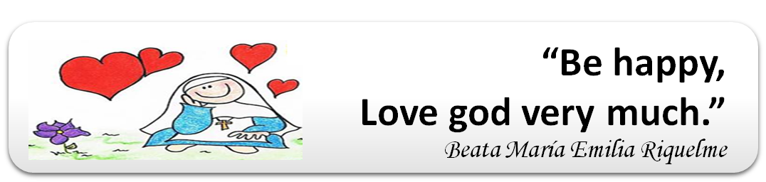

COLEGIO EMILIA RIQUELME
AREA DE HUMANIDADES, LENGUA EXTRANJERA

LEARNING GUIDES AT HOME
GRADE | 1
PERIOD | 4
WEEK | 2 UNTIL 6 NOVEMBER/2020
DATE OF DELIVERY | NOVEMBER 6/2020
NAME
VALOR DEL MES | La Lealtad

TEMA DE LA SEMANA |  | FESTIVAL (Unit.9)
ACTIVIDADES A REALIZAR |  | Se trabajará el Libro Beep 1. |  | Lunes: Página(s): DÍA FESTIVO-NO HAY CLASE  Miércoles: PRUEBA TRES EDITORES
 |  | Tarea:
FECHAS ENCUENTRO VIRTUAL (Horario de clase). |  | Día | Lunes 2-11-2020 |  | Hora | 10:30 a.m
 |  | Día | Miércoles 4-11-2020 |  | Hora | 9:30 a.m
 |  | El link de las invitaciones se las enviaré por el grupo del WhatsApp de inglés
DIA DE ASESORÍA |  | Todos los lunes de 2:00 a 3:00 p.m. estaré disponible para brindar asesoría, vía WhatsApp, correo electrónico y/o vía telefónica.
NOTA IMPORTANTE |  | Sí no se pueden comunicar en el horario establecido para la asesoría, estoy disponible para brindarla desde las 3:30 p.m. de lunes a viernes.
DATOS DE CONCTADO DOCENTE SANDRA HEREDIA |  | Correos electrónicos: |  |  | zammyhd@gmail.com  teacherhd2020@gmail.com
 |  | Celular No. (WhatsApp y llamadas) |  |  | 321 725 09 33
 |  | WhatsApp grupo primero.
ATENCIÓN | A partir del 2 de noviembre el correo sandrac@campus.com.co queda inhabilitado y se reemplaza por teacherhd2020@gmail.com

